**รายงานการปฏิบัติราชการประจำเดือนธันวาคม 2566**

**ประจำปีงบประมาณ พ.ศ.2567**

**ด่านตรวจคนเข้าเมืองท่าอากาศยานหาดใหญ่**

**1. งานสืบสวนปราบปราม**

**1 ธ.ค.2566**

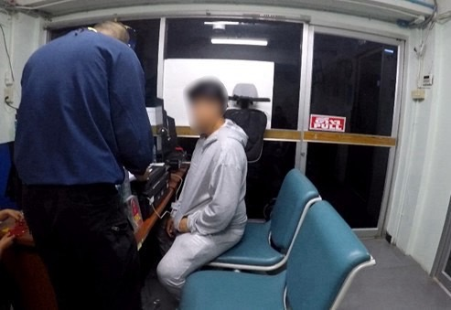 เมื่อวันที่ 1 ธ.ค.2566 เวลาประมาณ 10.30 น. ร.ต.อ.กฤศณัฏฐ์ คงยัง รอง สว.ด่าน ตม.ทอ.หาดใหญ่ พร้อมด้วยข้าราชการตำรวจ ด่าน ตม.ทอ.หาดใหญ่ ได้ร่วมบูรณาการกับชุดสืบสวนของ กก.สส.ปป.บก.2 จับกุม นาย อิทธิศักดิ์ ศรีสุวรรณ สัญชาติ ไทย อายุ 33 ปี อยู่บ้านเลขที่ 22/1 ต.หาดใหญ่ อ.หาดใหญ่ จว.สงขลา ตามหมายจับศาลแขวง จว.สงขลา ที่ 57/2564 ลงวันที่ 23 ก.พ.2565 ข้อหา “ยักยอก” สถานที่จับกุม ฝ่าย ตม.ขาออก ชั้น 4 ท่าอากาศยานสุวรรณภูมิ ต.หนองปรือ อ.บางพลี จว.สมุทรปราการ และนำตัวส่ง ศาลแขวงสงขลา เพื่อดำเนินตามกฎหมายต่อไป

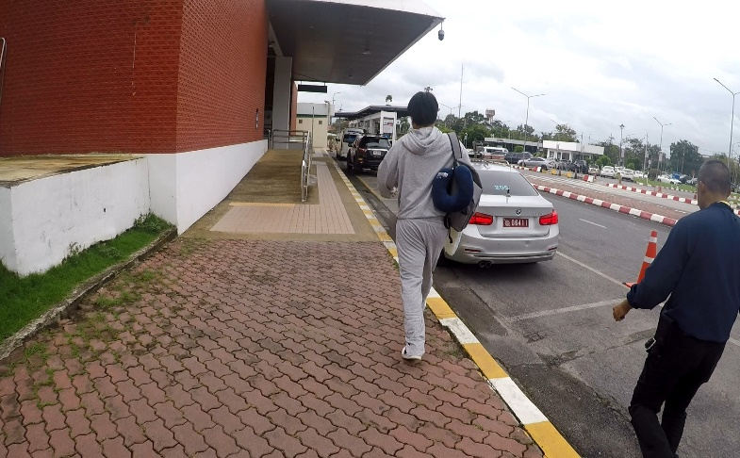

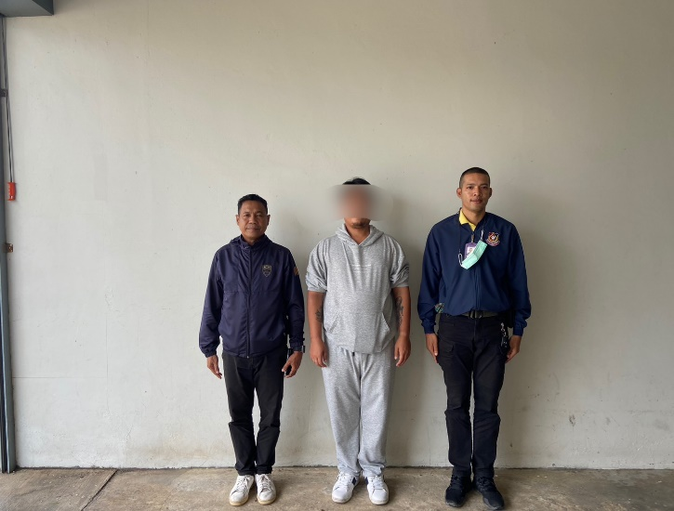

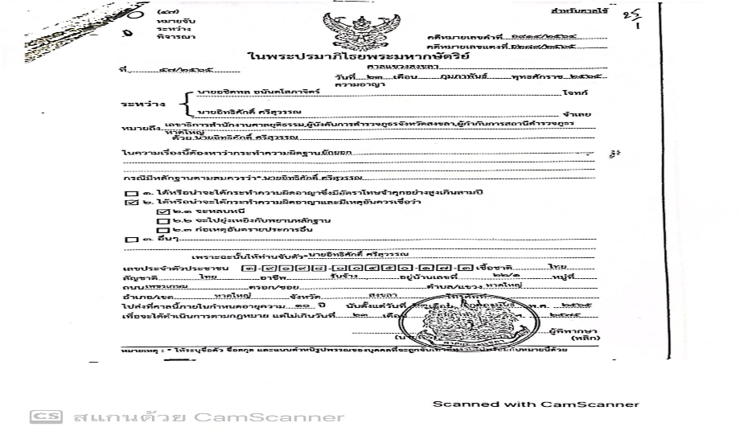

**20 ธ.ค.2566**

เมื่อวันที่ 20 พ.ย.2566 เวลา 09.00 น. ร.ต.อ.กฤศณัฏฐ์ คงยัง รอง สว.ด่าน ตม.ทอ.หาดใหญ่ พร้อมข้าราชการตำรวจในสังกัด ด่าน ตม.ทอ.หาดใหญ่ ชุดสืบสวนปราบปราม ร่วมบูรณาการกับหน่วยภายใน ทอ.หาดใหญ่ EOD, สห.ทอ.กองบิน 56, ตำรวจท่องเที่ยว และ เจ้าหน้าที่ด่านควบคุมโรค ร่วมกัน ตรวจสอบ สังเกตการณ์ภายในและภายนอก อาคารของท่าอากาศยานหาดใหญ่ เพื่อป้องกันและปราบปรามการก่ออาชญากรรมจากผู้ไม่หวังดี

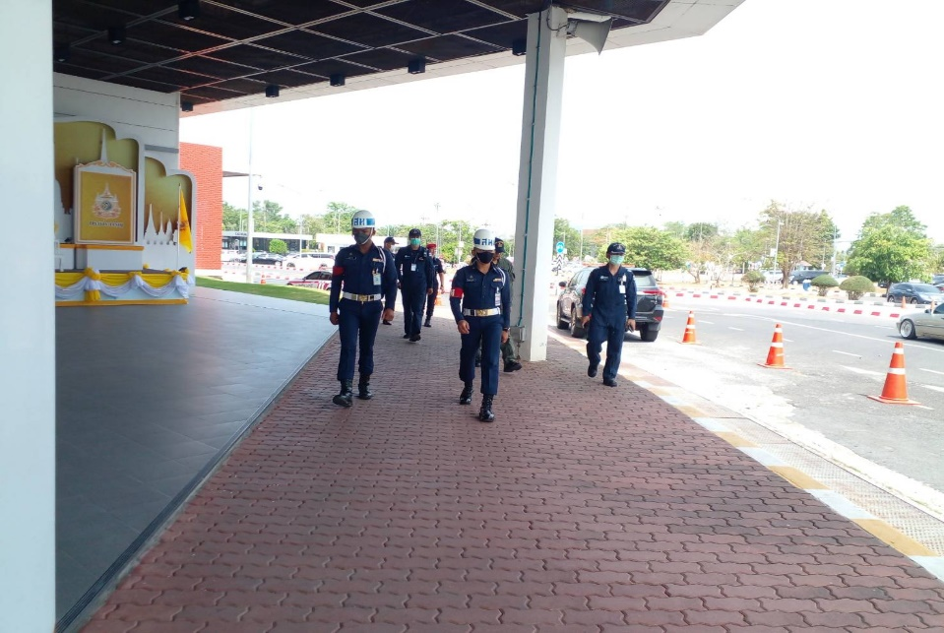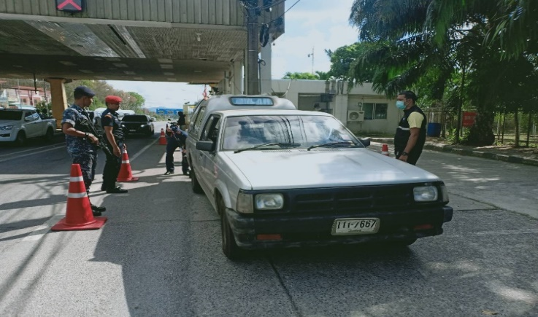

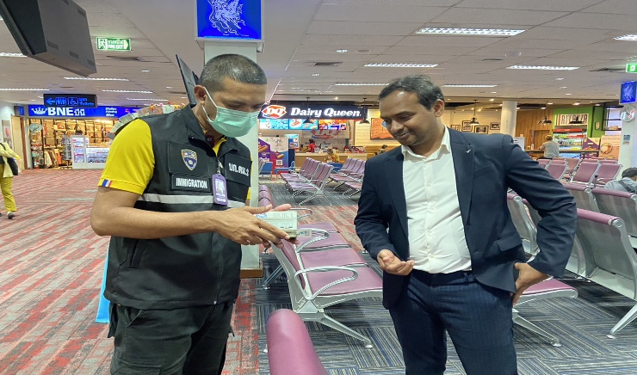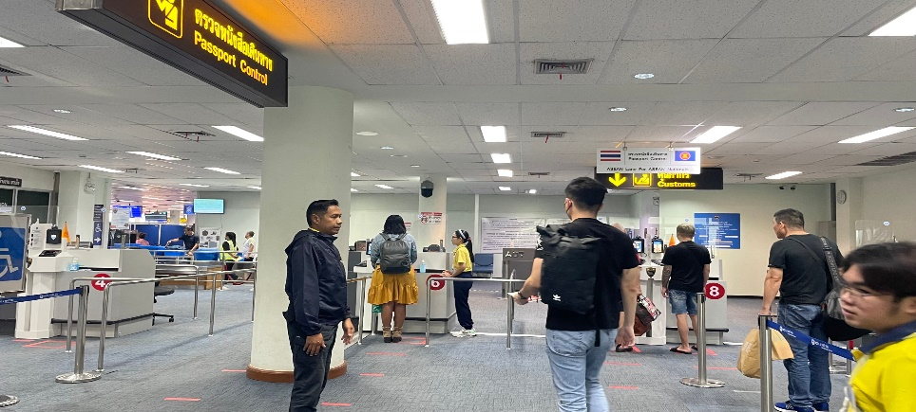

**21 ธ.ค.2566**

เมื่อวันที่ 21 ธ.ค.2566 เวลา 17.00 น. ร.ต.อ.หญิง วันเพ็ญ ซ้วนเล้ง รอง สว.ฯ รรท.สว.ด่าน ตม.ทอ.หาดใหญ่ พร้อมด้วยข้าราชการตำรวจในสังกัด ร่วมกับ มทบ. 42, บก.ทล., บก.ทท.3,กก.7 บก.รน., กก.ตชด.43,กก.สส.ภ.จว.สงขลา, กก.ปฏิบัติการพิเศษ ภ.จว.สงขลา, ตม.จว.สงขลา, สภ.หาดใหญ่ และอาสาสมัคร ภาคประชาชน ร่วมปล่อยแถวระดมกวาดล้างอาชญากรรม ยาเสพติด อาวุธปืน อาวุธสงคราม วัตถุระเบิด และมาตรการป้องกัน และลดอุบัติเหตุทางถนนช่วงเทศกาลปีใหม่ ประจำปี 2567 ณ บริเวณอรรถกระวีสุนทรปาร์ค ถ.ธรรมนูญวิถี และ ถ.นิพัทธ์อุทิศ 1 อ.หาดใหญ่ จว.สงขลา โดยมี พล.ท.ศานติ ศกุนตนาค มท.ภ.4/ผอ.รมน.ภาค 4 เป็นประธานปล่อยแถว เหตุการณ์ทั่วไปปกติ

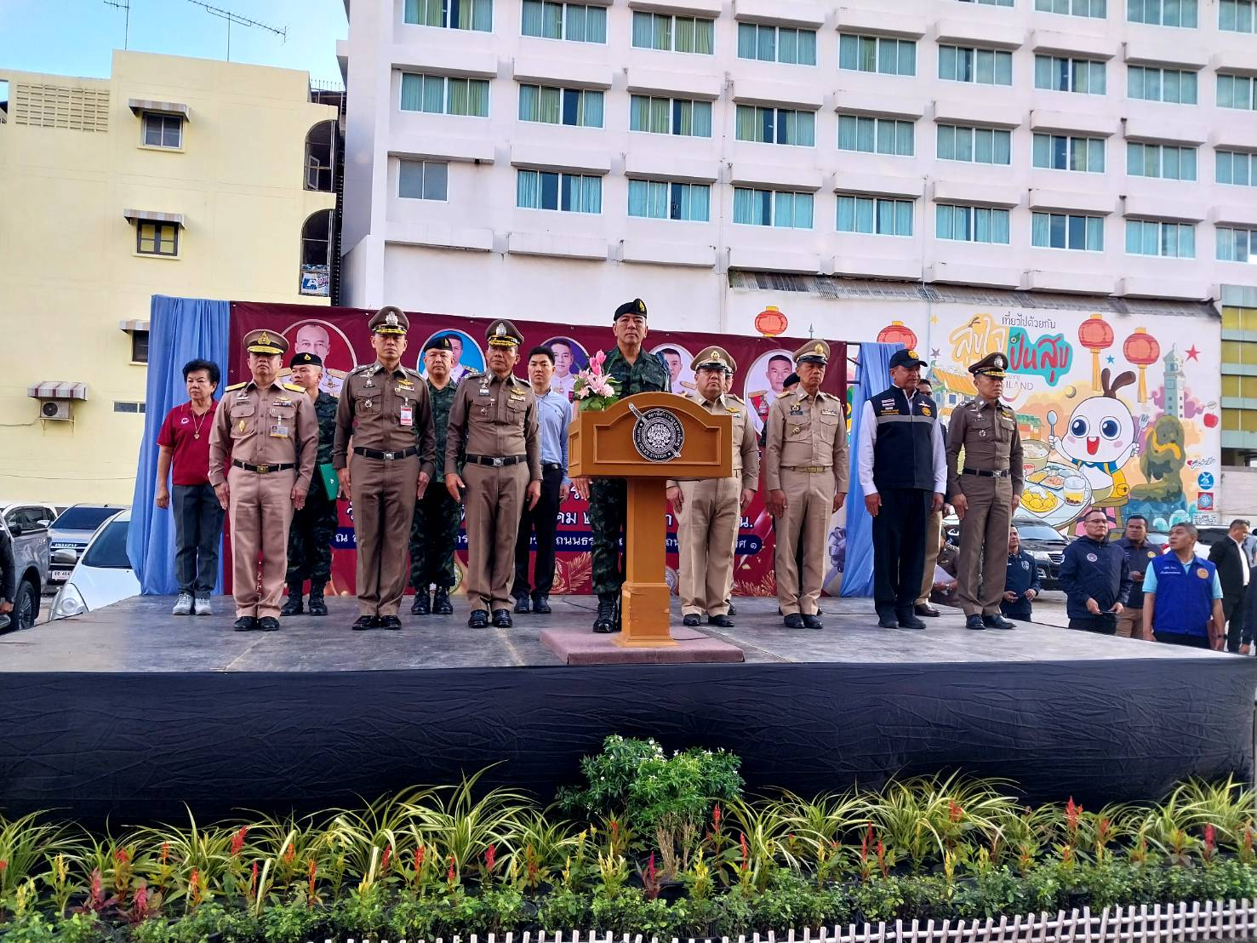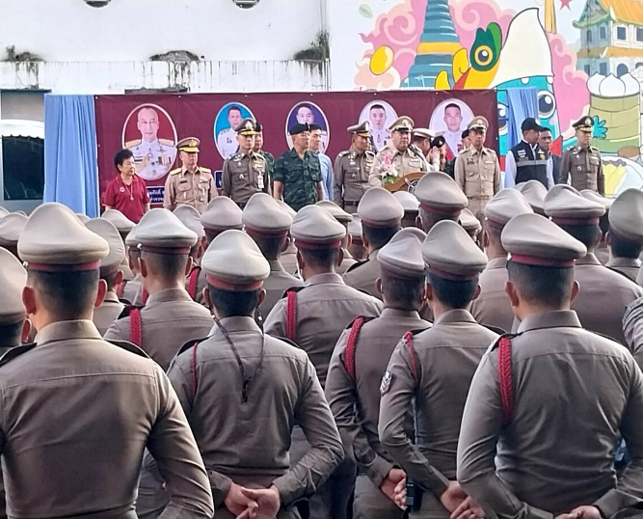

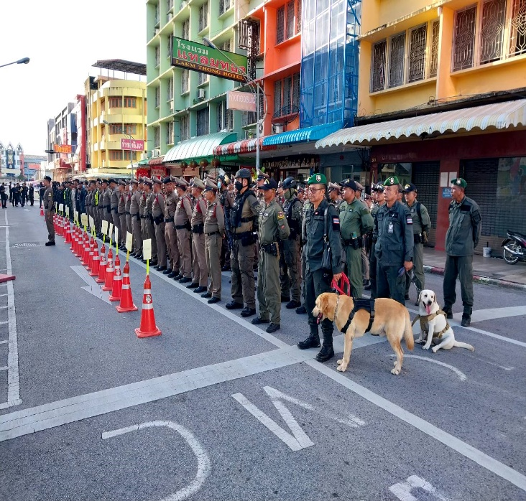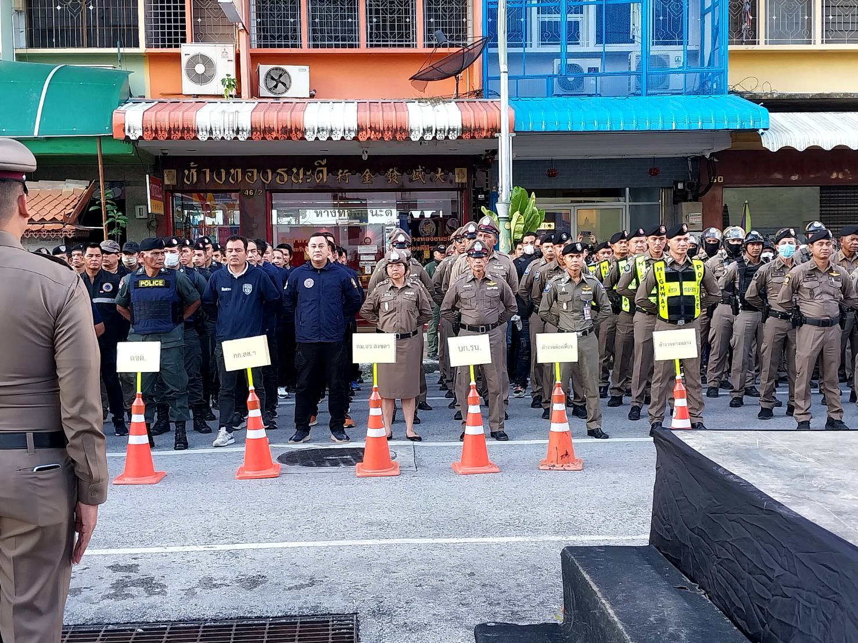

**26 ธ.ค.2566**

เมื่อวันที่ 26 ธ.ค.2566 เวลา 09.00 น. ร.ต.อ.กฤศณัฎฐ์ คงยัง รอง สว.ด่าน ตม.ทอ.หาดใหญ่ พร้อมด้วยข้าราชการตำรวจในสังกัด เข้าร่วมโครงการรณรงค์ขับขี่ปลอดภัยในช่วงเทศกาลปีใหม่ ประจำปี 2567 ณ บริเวณหน้าอาคารผู้โดยสาร ท่าอากาศยานนานาชาติหาดใหญ่ อ.คลองหอยโข่ง จว.สงขลา

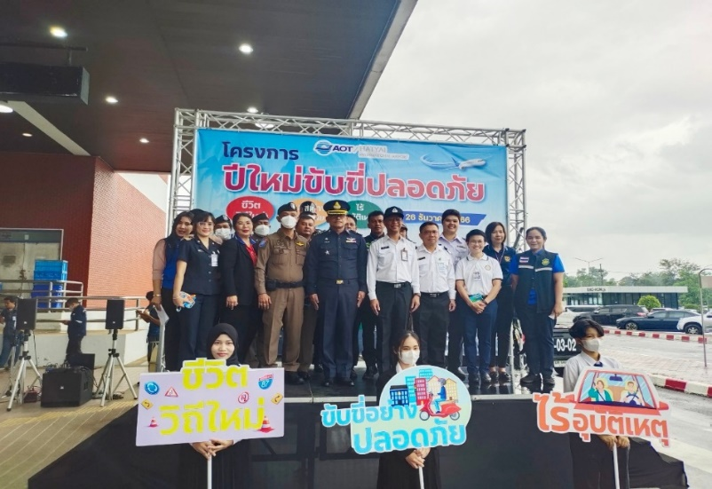

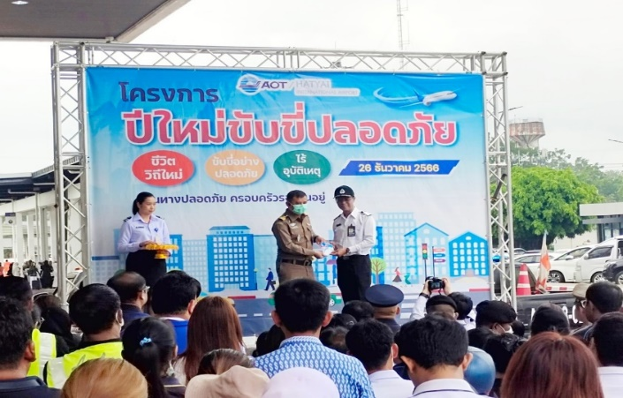

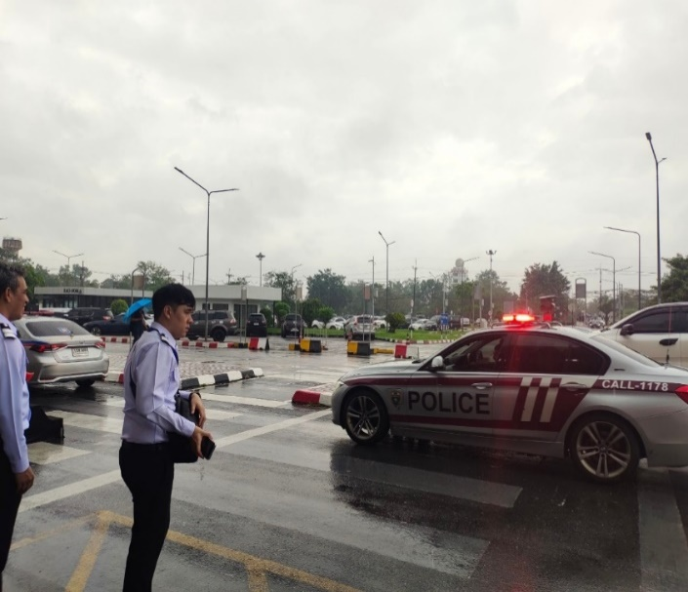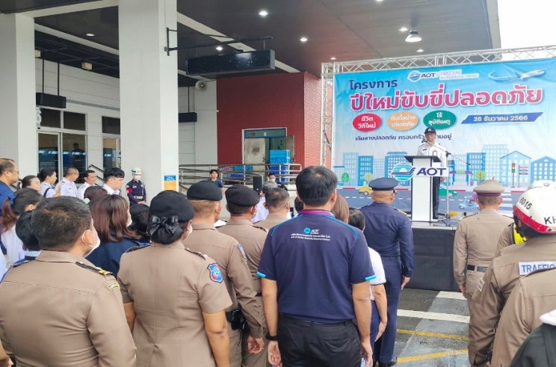

**2.งานบริการคนต่างด้าว**

- ด่าน ตม.ทอ.หาดใหญ่ ไม่มีการปฏิบัติภารกิจนี้ แต่อย่างใด -

**3. งานตรวจบุคคลและยานพาหนะ**

**3 ธ.ค.2566**

เมื่อวันที่ 3 ธ.ค.2566 เวลา 18.20 น. ร.ต.อ.กฤศณัฎฐ์ คงยัง รอง สว.ด่าน ตม.ทอ.หาดใหญ่ พร้อมข้าราชการตำรวจในสังกัด ดำเนินการตรวจคนไทยพ้นโทษ ส่งกลับประเทศไทยจากสถานกักกัน Pekan Nenas รัฐ Johor ประเทศมาเลเซีย โดยสายการบิน Air Asia เที่ยวบิน FD309 ณ บริเวณจุดตรวจขาเข้าระหว่างประเทศ ชั้น 1 อาคารผู้โดยสาร ท่าอากาศยานหาดใหญ่ อ.คลองหอยโข่ง จว.สงขลา

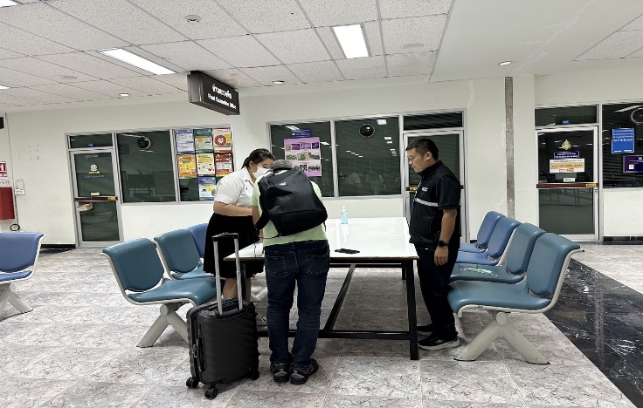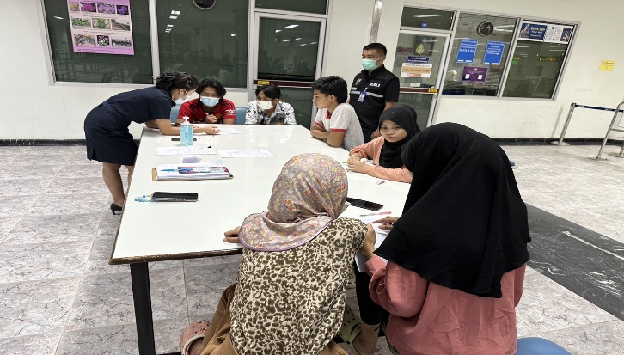

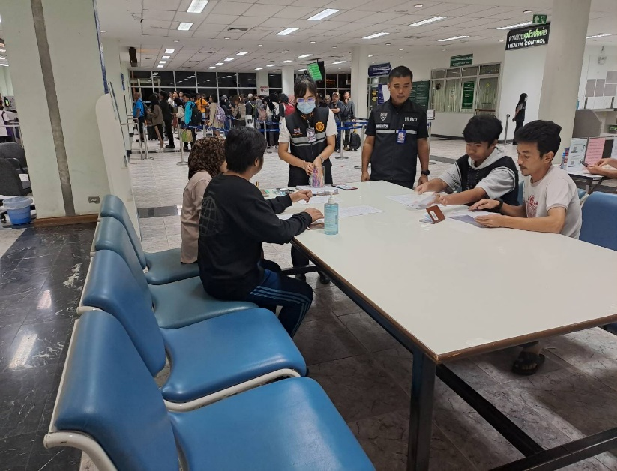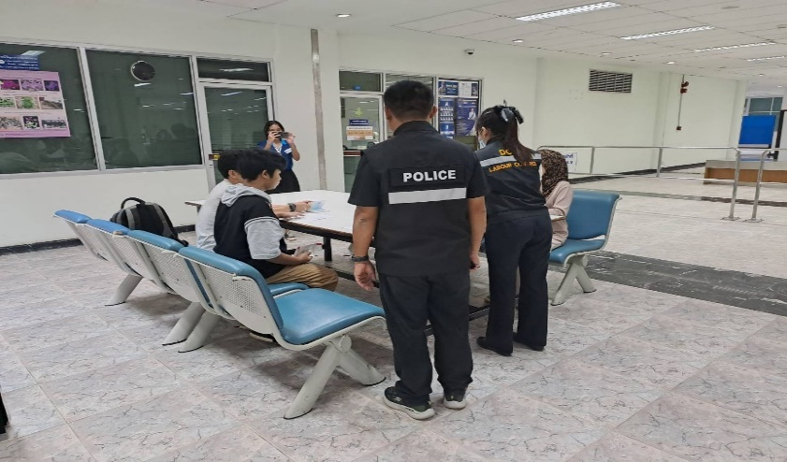

**4. งานอำนวยการ/งานธุรการ**

**4 ธ.ค.2566**

เมื่อวันที่ 4 ธ.ค.2566 เวลา 07.30 น. พ.ต.ท.สราวุธ นพกาศ สว.ด่าน ตม.ทอ.หาดใหญ่ พร้อมด้วยข้าราชการตำรวจในสังกัด เข้าร่วมกิจกรรมน้อมรำลึกในพระมหากรุณาธิคุณ เนื่องในวันคล้ายวันพระราชสมภพ พระบาทสมเด็จพระบรมชนกาธิเบศร มหาภูมิพลอดุลยเดชมหาราชบรมนาถบพิตร 5 ธันวาคม 2566 (วันชาติและวันพ่อแห่งชาติ) เพื่อเป็นการเทิดพระเกียรติและถวายความจงรักภักดีต่อสถาบันพระมหากษัตริย์ ณ บก.ตม.6 ม.1 ต.ทุ่งตำเสา อ.หาดใหญ่ จว.สงขลา

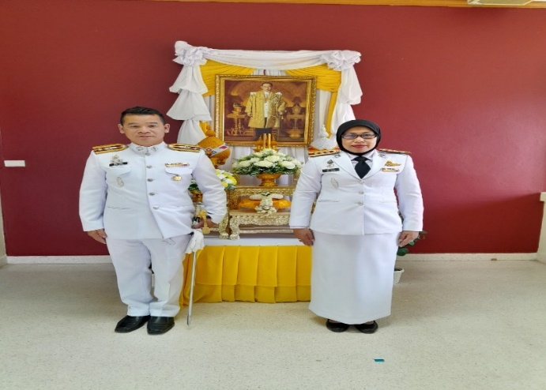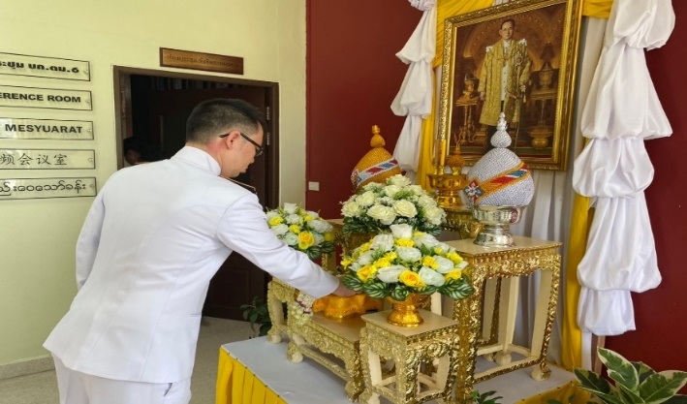

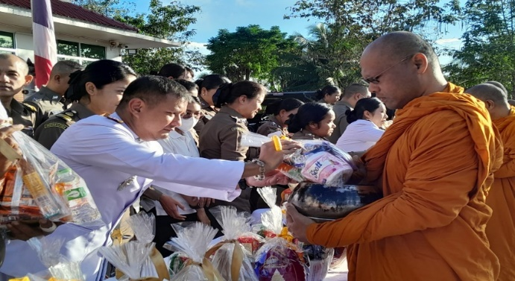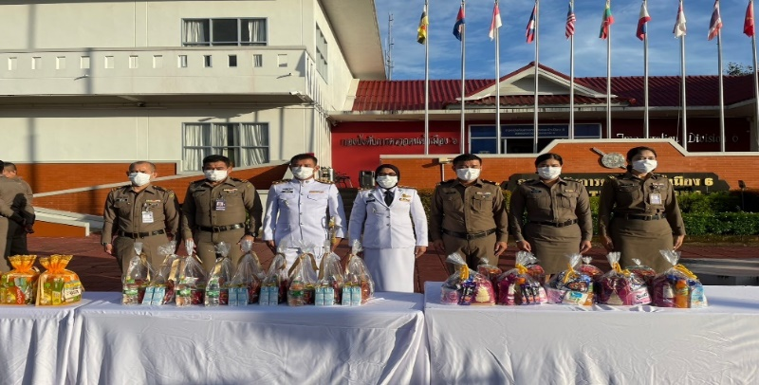

**27 ธ.ค.2566**

เมื่อวันที่ 27 ธ.ค.2566 เวลา 11.00 น. พ.ต.ท.สราวุธ นพกาศ สว.ด่าน ตม.ทอ.หาดใหญ่ ถ่ายทอดนโยบายข้อกำชับ และข้อสั่งการ ของ ผบ.ตร., ผบช.สตม. และ ผบก.ตม.2 ให้แก่ข้าราชการตำรวจในสังกัด ด่าน ตม.ทอ.หาดใหญ่ ในการประชุมบริหาร ด่าน ตม.ทอ.หาดใหญ่ ครั้งที่ 13/2566 ณ ห้องประชุม ด่าน ตม.ทอ.หาดใหญ่ ชั้น 3 อาคารที่ทำการ ด่าน ตม.ทอ.หาดใหญ่ อ.หาดใหญ่ จว.สงขลา

